Информация о предстоящем рейтинговом голосовании по выбору общественных территорий, подлежащих включению в первоочередном порядке в муниципальную программу «Формирование комфортной городской среды на период до 2030 года» и благоустройству в 2021 году

Постановлением Правительства РФ от 16.12.2017 № 1578 приняты изменения в Правила предоставления и распределения субсидий из федерального бюджета бюджетам субъектов Российской Федерации на поддержку государственных программ субъектов Российской Федерации и муниципальных программ формирования современной городской среды.
Данные изменения предусматривают одно из основных условий предоставления субсидий из федерального бюджета, проведение рейтингового голосования по выбору общественных территорий, подлежащих благоустройству в первоочередном порядке в рамках реализации муниципальных программ.
С 22.01.2020 по 28.01.2020 с 10⁰⁰ до 18⁰⁰ в 7 пунктах по работе с населением МКУ «Наш город» будет организован сбор предложений граждан по благоустройству городских общественных территорий. В бюллетени необходимо будет выбрать одну из трех предложенных общественных территорий (сквер по ул. Республики, парк в 38 микрорайоне, парк в 20 «А» микрорайоне), либо предложить свой вариант.
Также в этот же период на платформе https://testograf.ru/ будет проведен опрос граждан по данным общественным территориям, где можно будет в онлайн режиме оставить свое предложение об обустройстве той или иной общественной территории.
29.01.2020 на заседании городской общественной комиссии по итогам сбора предложений планируется утвердить перечень общественных территорий, выносимых на рейтинговое голосование.
Рейтинговое голосование по выбору общественных территорий, подлежащих включению в первоочередном порядке в муниципальную программу «Формирование комфортной городской среды на период до 2030 года» и благоустройству в 2021 году, пройдет в двух формах: в режиме онлайн голосования на портале «Открытый регион – Югра» в период с 05.02.2020 по 27.02.2020 и в режиме очного голосования в 7 пунктах по работе с населением МКУ «Наш город» 26.02.2020 с 08⁰⁰ – 20⁰⁰.

Сквер по ул. Республики.
Местоположение земельного участка: Ханты-Мансийский автономный округ – Югра, г. Сургут, микрорайон на территории демонтированного противотуберкулезного диспансера. С западной стороны расположена улица Республики, а с восточной стороны – улица Сергея Безверхова.
Земельный участок находится в территориальной зоне Р.2, зона озелененных территорий общего пользования.
Рельеф умеренный, растительный покров выражен естественными насаждениями деревьев породы сосна обыкновенная, береза пушистая, ива козья.
Площадь земельного участка под обустройство парка 14 290 кв.м. (1,429 га).
Планируется обустроить пешеходную сеть, места отдыха, МАФ, детские и спортивные площадки, освещение.
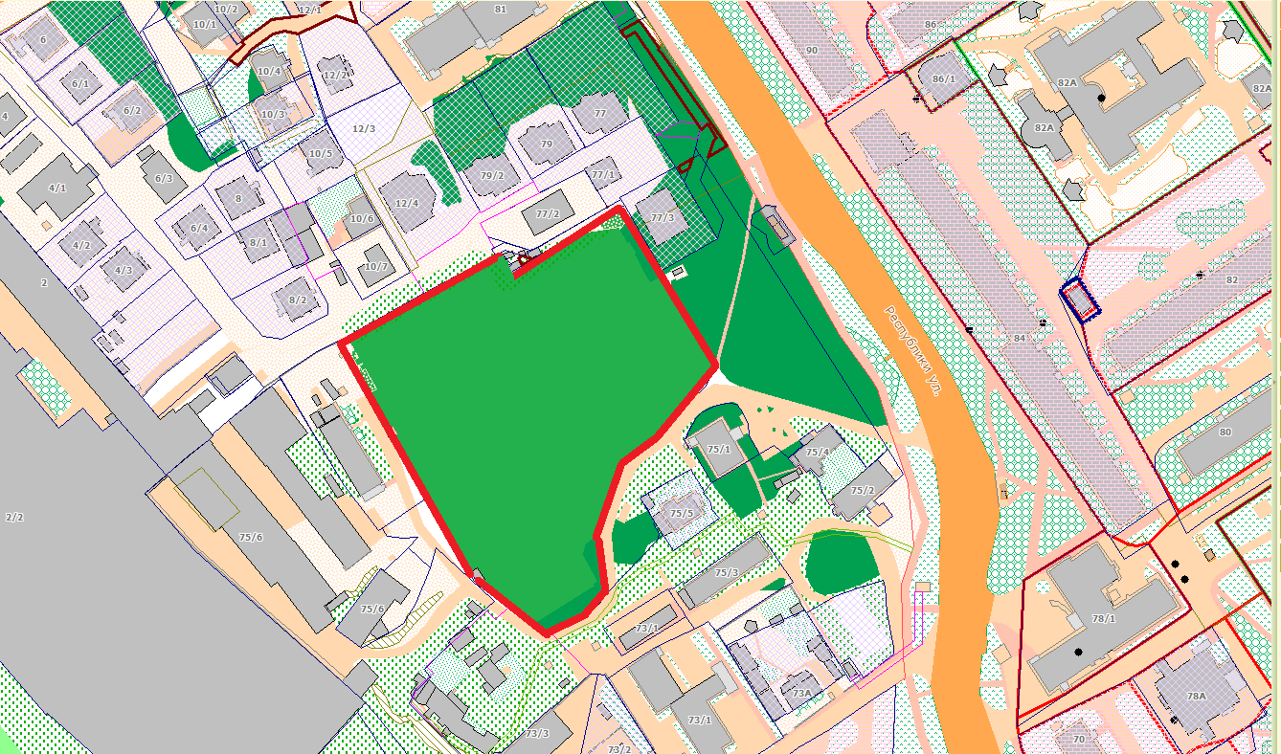

Парк в 38 микрорайоне.
Местоположение земельного участка: Ханты-Мансийский автономный округ – Югра, г. Сургут, микрорайон 38 за ТЦ «Аура». С западной стороны расположена существующая улица Семена Билецкого, а с северной – проектируемая улица Александра Усольцева.
Земельный участок находится в территориальной зоне Р.2, разрешённое использование: под обустройство парка.
Рельеф умеренный, растительный покров выражен естественными насаждениями деревьев породы сосна обыкновенная.
Площадь земельного участка под обустройство парка 210 914 кв.м. (21,0914 га).
На проектируемом земельном участке имеется частично обустроенная в 2018 году территория, площадью 21 000 кв.м. (2,1 га).
Планируется обустроить пешеходную сеть, места отдыха, МАФ, детские и спортивные площадки, освещение.

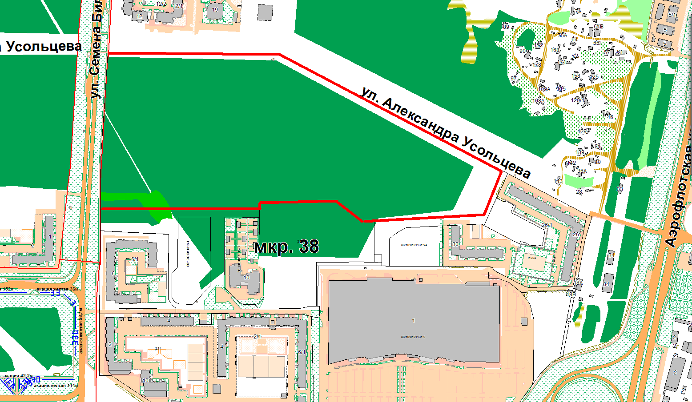

Парк в 20 «А» микрорайоне.
Местоположение земельного участка: Ханты-Мансийский автономный округ – Югра, г. Сургут, микрорайон 20 «А». С западной стороны расположена улица Университетская, с восточной – улица 30 лет Победы.
Земельный участок находится в территориальной зоне Р.2, разрешённое использование: под обустройство парка.
Рельеф умеренный, растительный покров выражен естественными насаждениями деревьев породы сосна обыкновенная, береза пушистая.
Площадь земельного участка под обустройство парка 37041 кв.м. (3,7041 га).
Планируется обустроить пешеходную сеть, места отдыха, МАФ, детские и спортивные площадки, освещение.

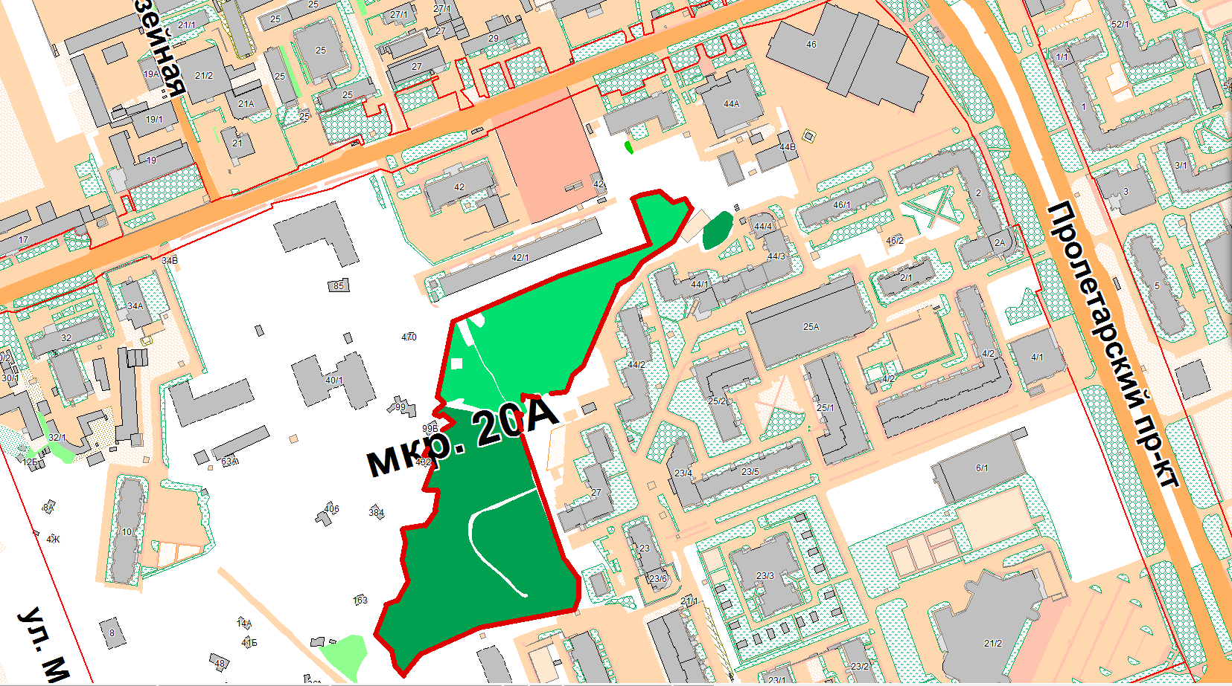

Пункты по работе с населением МКУ «Наш город» по проведению сбора предложений жителей города для организации рейтингового голосования по выбору общественных территорий, подлежащих включению в первоочередном порядке в муниципальную программу «Формирование комфортной городской среды »

№ пункта | Адрес | График работы | Контактный телефон
№ 6 | г. Сургут, п. Дорожный, 32 | с 10.00 до 18.00 | 21-93-03
№ 9 | г. Сургут, ул. Щепеткина, д. 14 |  | 21-25-50
№ 11 | г. Сургут, ул. Маяковского, д.45/1 |  | 22-32-98
№ 16 | г. Сургут, ул. Первопроходцев, д. 2 |  | 25-02-92
№ 21 | г. Сургут, ул. Ленина, д.49 |  | 35-60-49
№ 22 | г. Сургут, ул. Губкина, д. 17 |  | 34-91-72
№ 31 | г. Сургут, ул. Грибоедова, д. 3 |  | 53-01-12

